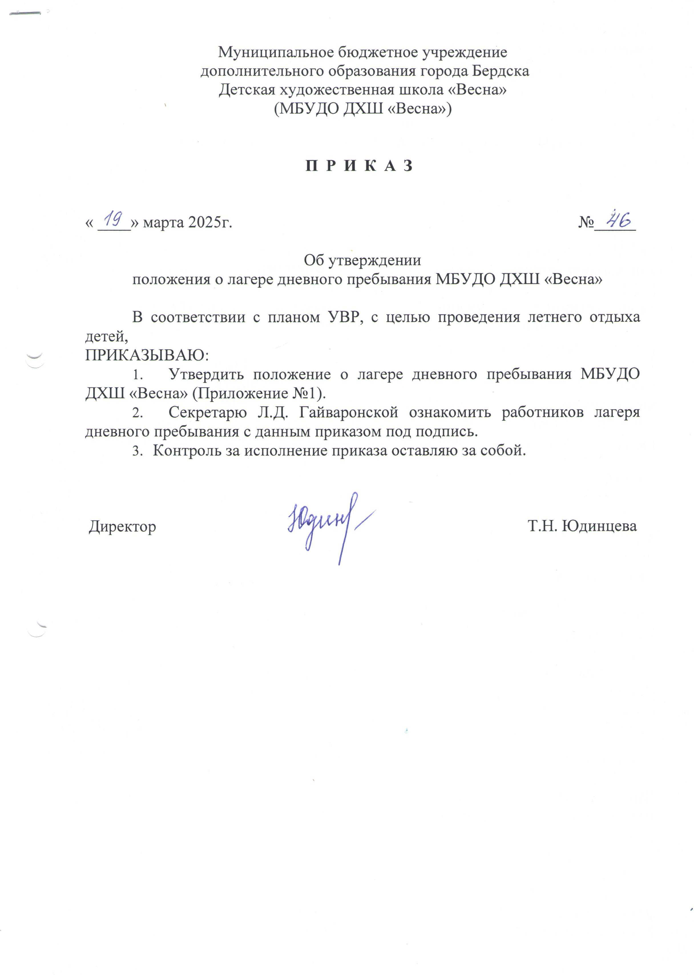

ПРИЛОЖЕНИЕ №1
К приказу директора МБУДО ДХШ «Весна»
от 19.03.2025 № 46

Положение
о лагере дневного пребывания МБУДО ДХШ «Весна»

- Положение о лагере дневного пребывания

1.Общие положения
1.1. Лагерь дневного пребывания учащихся (далее – Лагерь) Муниципального бюджетного учреждения дополнительного образования города Бердска Детская художественная школа «Весна» (далее – ДХШ «Весна») открывается на основании приказа директора и комплектуется из числа обучающихся образовательного учреждения. Зачисление производится на основании заявления родителей (законных представителей) и при наличии медицинской справки.
1.2. Деятельность Лагеря регламентируется действующим законодательством Российской Федерации, Постановлением администрации города Бердска от 03.02.2025г. №304/65 «Об организации и обеспечении отдыха и оздоровления детей в 2025 году», Уставом учреждения, Правилами поведения обучающихся, настоящим Положением.
1.3. Лагерь функционирует в период летних каникул со 02.06.25г. по 27.06.25г. в течение 18 дней.
1.4. Возраст детей от 7,5 до 11 лет.
1.5. Содержание, формы и методы работы лагеря определяются его педагогическим коллективом исходя из принципов гуманности, демократизма, поощрения инициативы и самостоятельности учащихся, учёта индивидуальных и возрастных особенностей детей.
1.6. В Лагере создаются необходимые условия для отдыха, развлечений, спортивно - оздоровительной работы, экскурсионной деятельности, развития разнообразных творческих способностей детей.
1.7. Режим работы Лагеря утверждается директором ДХШ «Весна».
1.8. Лагерь не является юридическим лицом.

2.Организация и основы деятельности

2.1. Лагерь дневного пребывания учащихся открывается приказом директора на основании акта приёмки Лагеря.
2.2. Продолжительность рабочего дня, рабочей недели, выходных дней для работников Лагеря устанавливается графиком работы, утверждённым директором ДХШ «Весна».
2.3. Каждый работник Лагеря допускается к работе после прохождения медицинского осмотра с отметкой в санитарной книжке.
2.5. Администрация школы в подготовительный период знакомит родителей (законных представителей) с настоящим Положением, Программой летнего оздоровительного лагеря с дневным пребыванием детей и другими документами, регламентирующими организацию отдыха, оздоровления и занятости детей в летний период.
2.6. Организация питания детей в Лагере возлагается на образовательное учреждение, на базе которого оно организовано (МБОУ СОШ №3 «Пеликан»).
2.7. Питание детей производится по десятидневному меню, составленному с учётом норм потребления, сезонности, продолжительности нахождения детей в Лагере.

3. Кадровое обеспечение
3.1. На период функционирования Лагеря приказом директора назначается начальник лагеря, педагогический состав, деятельность которых определяется их должностными инструкциями.
3.2. Допуск к работе в Лагере получают работники, прошедшие инструктаж по охране жизни и здоровья детей, обучение на специальном семинаре и получившие медицинский допуск.
3.3. Для работы в Лагере работнику необходимо предоставить медицинское заключение о состоянии здоровья. Каждый работник Лагеря должен быть ознакомлен с условиями труда, правилами внутреннего трудового распорядка Лагеря и своими должностными обязанностями.
3.4. Начальник Лагеря:
- разрабатывает должностные инструкции работников;
- составляет график работы персонала;
- проводит инструктаж персонала по технике безопасности, профилактике травматизма, предупреждению несчастных случаев с детьми;
- руководит его деятельностью;
- ведёт документацию;
- несёт ответственность за качество реализуемой программы;
- создаёт оптимальные условия для работы;
- организует воспитательную и оздоровительную деятельность;
- осуществляет связь с культурно – просветительными и спортивными учреждениями;
- несёт ответственность за жизнь и здоровье детей, организацию питания, за посещаемостью детьми Лагеря;
- проводит инструктаж детей по технике безопасности, профилактике травматизма, предупреждению несчастных случаев, а также правил поведения в Лагере, на экскурсиях и различных мероприятиях;
- в пределах полномочий распоряжается имуществом Лагеря и обеспечивает рациональное использование финансовых средств;
- предоставляет по окончании сезона директору МБУДО ДХШ «Весна» табель учёта посещаемости детей и отчёт о работе лагеря дневного пребывания.
3.5. Педагогический состав:
- должен быть ознакомлен с условиями труда, правилами внутреннего распорядка и своими должностными обязанностями;
- должен строго соблюдать дисциплину, режим дня, план воспитательной работы, технику безопасности и правила пожарной безопасности;
- обязан своевременно проводить инструктаж учащихся по правилам техники безопасности при выполнении различных видов работ, экскурсий, походов, выездов на транспорте;
- в пределах, возложенных на него обязанностей, несёт ответственность за жизнь и здоровье детей;
- осуществляет воспитательную деятельность по плану Лагеря, принимает активное участие в подготовке и проведении плановых мероприятий;
- несёт ответственность за неисполнение и ненадлежащее исполнение возложенных на него должностных обязанностей.
3.6. Ответственность за сохранность имущества и инвентаря ДХШ «Весна» несут начальник и все сотрудники Лагеря.

4. Права и обязанности учащихся, посещающих Лагерь дневного пребывания
4.1. Учащиеся обязаны:
- строго соблюдать дисциплину, выполнять правила внутреннего распорядка, режим дня;
- бережно относиться к используемому имуществу;
- выполнять законные требования администрации и работников Лагеря.
4.2.Учащиеся Лагеря имеют право:
- на временное прекращение посещения Лагеря по болезни;
- на участие в запланированных досуговых мероприятиях.

5. Охрана жизни и здоровья детей
5.1. Начальник Лагеря и персонал несут ответственность за создание безопасных условий пребывания в Лагере, полную безопасность жизни и здоровья детей, находящихся в Лагере.
5.2. В Лагере действует план эвакуации на случай пожара и чрезвычайных ситуаций. Все помещения Лагеря обеспечиваются противопожарными средствами.
5.3. Начальник Лагеря проводит инструктаж по технике безопасности для сотрудников, а воспитатели — для детей под личную подпись инструктируемых.
5.4. Не допускается уход учащегося с территории Лагеря без разрешения руководителя.
5.5. Ответственность за перевозку детей всеми видами транспорта возлагается на начальника Лагеря.
5.6.Организация походов и экскурсий производится на основании соответствующих инструкций и приказа директора образовательного учреждения.

6. Финансовое обеспечение
6.1. Лагерь содержится за счёт средств субсидий областного и муниципального бюджета, родителей (законных представителей), других источников, не запрещённых законодательством.
6.2. Перед открытием Лагеря составляется калькуляция стоимости услуг, обозначенных программой Лагеря дневного пребывания детей.

7. Заключительные положения
7.1.Директор ДХШ «Весна» имеет право отчислить ребёнка из Лагеря по следующим причинам:
- обнаружение у ребёнка медицинских противопоказаний при хронических заболеваниях, неуказанных в заявлении или медицинской справке, которые могут негативно отразиться на его здоровье во время пребывания в Лагере;
- заявление родителей (законных представителей);
- за нарушение режима, самовольный уход с территории Лагеря, грубое нарушение мер собственной безопасности, неоднократное нарушение правил поведения, правил пожарной безопасности и электробезопасности;
- за воровство, вымогательство, угрозы, нанесение морального или физического ущерба другим детям;
- за нанесение значительного умышленного материального ущерба имуществу Лагеря.
7.2.За причинённый ущерб имуществу Лагеря ответственность несут родители (законные представители) в установленном законом порядке.
7.3. Отчисление производится при наличии актов, медицинских справок и других документов, подтверждающих вышеуказанные причины.
7.4. При отчислении ребёнка из Лагеря компенсация неиспользованных денежных средств не производится.

